**Задание 1.10. Провести инсталляцию программного обеспечения**

**Устанавливаем Офис с официального сайта**

В любом удобном браузере необходимо перейти по ссылке <http://www.office.com/myaccount/> и авторизуйтесь на сайте, используя данные своей учётной записи.

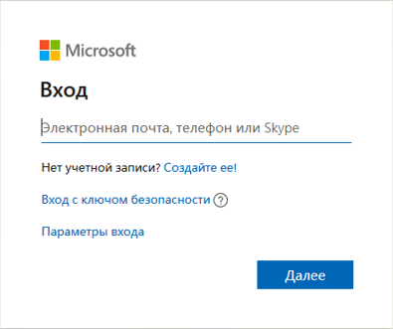

Выберите язык установки (доступен русский), версию своей операционной системы (32 или 64 бита) и нажмите «Установить».

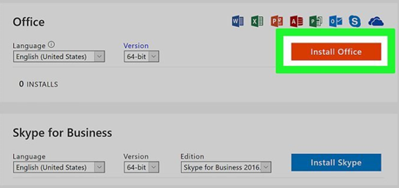

Сохраните установочный файл на жёсткий диск. Загрузка займёт некоторое время, не прерывайте работу браузера, чтобы не пришлось начинать с начала.

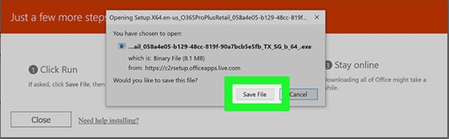

Запустите скачанный установщик, дважды щёлкнув по нему левой клавишей мыши.

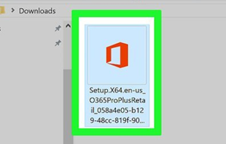

По запросу системы подтвердите желание установить Офис на ноутбук или ПК. Выберите компоненты, которые должны быть инсталлированы.

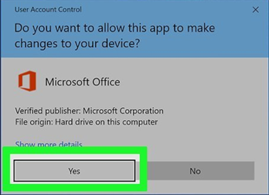

Подождите, пока завершится процесс установки. В зависимости от параметров ПК он может длиться довольно долго.

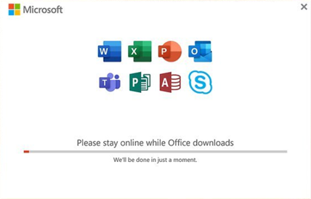

Когда инсталляция будет завершена, закройте окошко программы. Теперь вы можете работать в офисных приложениях — не потребуется даже перезагружать компьютер.

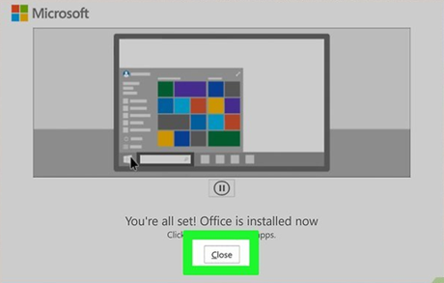

После окончания процесса потребуется активация пакета Office, связанная с оплатой подписки. Если оплата была произведена раньше, никаких дополнительных действий не понадобится.